快排的思路

一个数组A，从数组A中选择一个数x，将比x小的数生成一个子数组left，比x大的数生成一个数组right，递归的在left和right中进行排序

时间复杂度分析，平均情况是nlogn的，最坏情况是n^2的。

选择x的时候从数组中随机选取一个数，避免出现极端情况，即将所有的数分到一边

同时，可以在排序前先判断区间内的数是否有序

TCP三握四挥

三次握手：

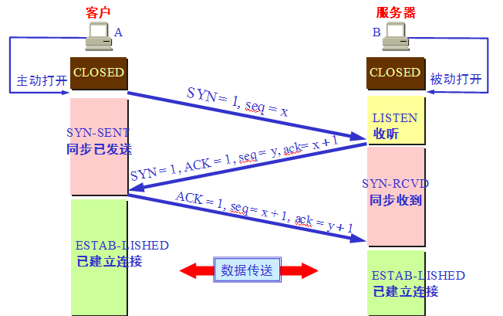

客户端A要与服务器B进行通讯，首先A产生TCP socket，并向B发送SYN 报文

服务器B收到SYN报文后，准备相关资源产生TCP socket，并向A发送SYN ACK报文。

客户端A收到SYN ACK报文后，向B发送ACK报文，并同时开始发送数据。

为什么要三次握手，因为需要同步序列号，序列号是随机生成的，A需要将自己的初始序列号告知B，而B需要将自己的初始序列号告知A。

四次挥手

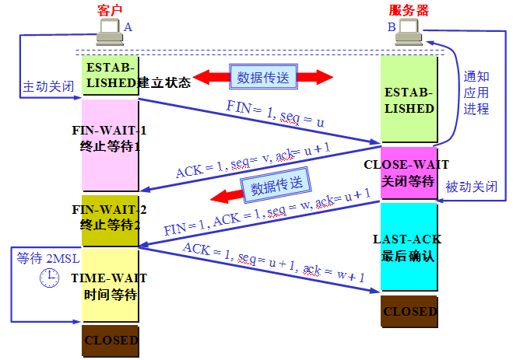

当客户端A需要结束连接时，A向B发送FIN报文，并等待B的ACK报文，等待时长为FIN_WAIT-1，如果超时则重发FIN报文。

B收到A的FIN报文时，立即向A回复ACK。

则A收到ACK后，等待FIN-WAIT-1时间

这时B可以准备关闭socket，但是B可能还有数据要发送给A，因此B先将所有数据发送完成后，B向A发送FIN报文。

当A收到FIN报文时，A立即向B发送ACK，并等待一段时间。

B收到ACK报文后，关闭socket。

TCP如何实现可靠传输，通过序列号和ACK保证数据可靠性。

如何处理SYN flood？

1. 服务器端只处理有限来源IP的TCP请求
2. 缩短SYN Timeout时间
3. 设置SYN cookie，给每个请求链接的IP地址分配一个Cookie，如果短时间内收到某个IP的多个重复SYN报文，则把该IP放入黑名单
4. SYN Proxy代理服务器，即在客户端和服务器之间建立代理服务器，当客户端和代理服务器建立连接后，伪装成客户端与服务器建立连接

OS内存管理

四种内存分配方式：

单一连续分配：简单，浪费

固定分区分配：分页，具有大小相等的块，一般4K，有内部碎片

动态分区分配：有外部碎片，无法利用

现代操作系统采用虚拟地址，地址由页面号和页内偏移组成

虚拟地址->到物理地址

地址翻译，

缺陷：页表很大，占用大量内存空间

进程调度：

进程有运行、就绪、阻塞三种状态，就绪状态的进程等待运行，阻塞状态的进程等待获得系统资源，比如需要等待I/O

上下文切换：进入到内核态，保存现场，保存当前进程的所有相关信息，并恢复到另一个进程的状态中，旧进程的状态会保存在PCB(process control block)，然后装入新进程的上下文，然后返回到其上次执行暂停时的代码，然后继续运行。

被切换的原因：被抢占、时间片用完被中断、等待I/O被阻塞。

系统中断的过程

1. 屏蔽中断
2. 保护被中断进程的CPU环境
3. 转入对应的中断处理程序
4. 中断处理
5. 恢复CPU现场，并退出中断。

软中断和硬中断

由硬件产生的：如时钟中断、

软中断：执行中断指令产生的。

VFS：虚拟文件系统，用于给用户空间的进程提供的文件系统的接口，提供了内核中的一个抽象功能，允许不同的文件系统共存。是一个统一框架

VFS定义了最基本的接口和数据结构。一个文件系统要想被Linux支持，必须提供一个符合VFS标准的接口

文件、目录、目录项、索引节点、超级块

内存分配的系统调用brk和mmap，brk将进程堆的最高地址指针往高地推，mmap在虚拟地址空间中找一块空闲的虚拟内存。小于128k用brk，大于用mmap

如何实现负载均衡

DNS：通过配置多条DNS A记录，使得请求分配到不同的服务器

CDN：通过将内容同步到缓存节点，

IP负载均衡

LVS：虚拟服务器

VS/NAT：网络地址转换

VS/TUN：隧道技术

VS/DR：直接路由

进程管理：进程是分配资源的基本单位，进程控制块描述进程的基本信息和运行状态，所谓的创建进程和撤销进程都是堆PCB的操作。线程是独立调度的基本单位。进程由三种状态，就绪状态，运行态、阻塞态

就绪态和运行态可以相互转换，就绪态和阻塞态可以。

进程调度算法

先来先服务FCFS：利于长作业，不利于短作业

短作业优先SJF：估计运行时间最短的进行调度，长作业可能饿死

最短剩余时间优先SRTN

时间片轮转

优先级调度

多级反馈队列

进程通信方式

1. 管道
2. 命名管道FIFO
3. 消息队列
4. 共享存储
5. 信号量
6. 套接字
7. 信号

死锁的必要条件

互斥、占有和等待、不可抢占、环路等待

死锁处理

鸵鸟策略：假装没有问题，

死锁检查与恢复：通过检测有向图是否存在环

死锁恢复：抢占恢复、回滚恢复、杀死进程

死锁预防：破环互斥条件、破坏占有和等待条件，破坏不可抢占、破坏环路等待

内存管理

虚拟内存技术

分页系统地址映射

盘面：一个磁道有多个磁盘

磁道：盘面上的圆形袋装区域

扇区：磁道上的一个弧段，一个磁道可以有多个扇区

磁盘调度算法：

先来先服务

最短寻道时间优先

电梯算法